千歳市町内会連合会事務局 宛
FAX ０１２３－４９－７３００

令和５年度千歳市総合防災訓練
自主防災組織等（町内会を含む）参加者名簿

名 称
防災訓練中止時の連絡先 氏名 電話番号
番号 | 氏名（ふりがな） | 住 所 | 年齢 | 性別
例 | ちとせ たろう  千歳 太郎 | 千歳市○○町○丁目○番○号 | 46 | 男
1 | 【当日代表者】
2
3
4
5
6
7
8
9
10
※７月24日（月）までにＦＡＸまたはメールにて期限厳守で提出願います。

町内会等名称 （２枚目）

番号 | 氏名（ふりがな） | 住 所 | 年齢 | 性別
例 | ちとせ たろう  千歳 太郎 | 千歳市○○町○丁目○番○号 | 46 | 男
11
12
13
14
15
16
17
18
19
20
21
22
23
※７月24日（月）までにＦＡＸまたはメールにて期限厳守で提出願います。

千歳市防災学習交流センター 案内図

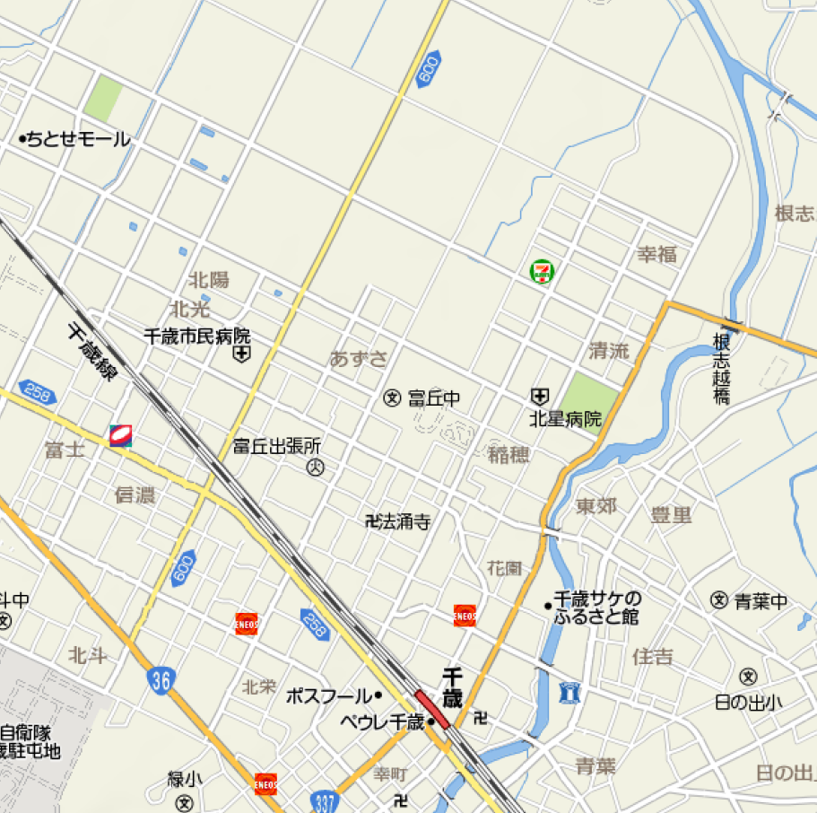

千歳市防災学習交流センター
（千歳市北信濃６３１－１１）

お問合せ先
千歳市総務部危機管理課防災・危機対策係
TEL 0123-24-0144（直通）

